Руководство по эксплуатации
IP камеры АйТек ПРО

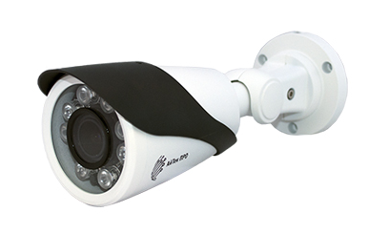

IPme-OV 5Mp
(уличная)
Благодарим Вас за приобретение IP камеры марки АйТек ПРО! Рекомендуем Вам перед началом работы с устройством ознакомиться с руководством и тщательно следовать всем правилам и предписаниям.

МЕРЫ ПРЕДОСТОРОЖНОСТИ
- Внимательно прочитайте данное руководство по эксплуатации до монтажа и использования устройства.
- При работе с устройством соблюдайте основные меры безопасности использования электрооборудования и эксплуатации электронных приборов.
- Устройство должно работать только от того источника питания, который указан в спецификации (раздел Технические характеристики).
- Не подвергайте устройство сильным вибрациям.
- Техническое обслуживание должно проводиться только квалифицированным персоналом, запрещается самостоятельно разбирать видеокамеру
- При возникновении неполадок с видеокамерой, пожалуйста, обращайтесь к поставщику охранных услуг или в торговое предприятие, где было приобретено оборудование. Раздел с гарантийными условиями расположен в конце данного руководства.

ЗАЗЕМЛЕНИЕ КАМЕРЫ
При использовании технологии PoE, камеру необходимо заземлить.
Заземление камеры проводить до подключения питания PoE.
Заземление производить с помощью крепежных болтов основания камеры.
Заземление необходимо выполнять изолированным многожильным проводом.
Устройство заземления и сечение заземляющего провода должны соответствовать требованиями ПУЭ.

УСТАНОВКА
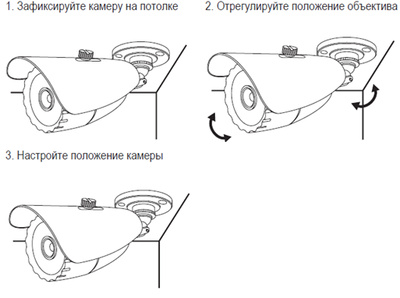

РАЗЪЕМЫ
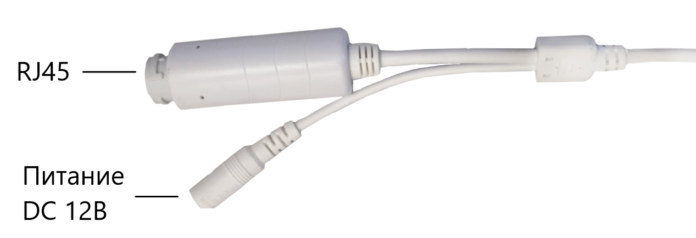

ПОДКЛЮЧЕНИЕ И НАСТРОЙКА КАМЕРЫ
- Подсоедините IP камеру к компьютеру или сети с помощью Ethernet-кабеля.
- Для поиска камеры в сети и изменения сетевого адреса используйте программу “ SearchTools” 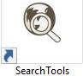.
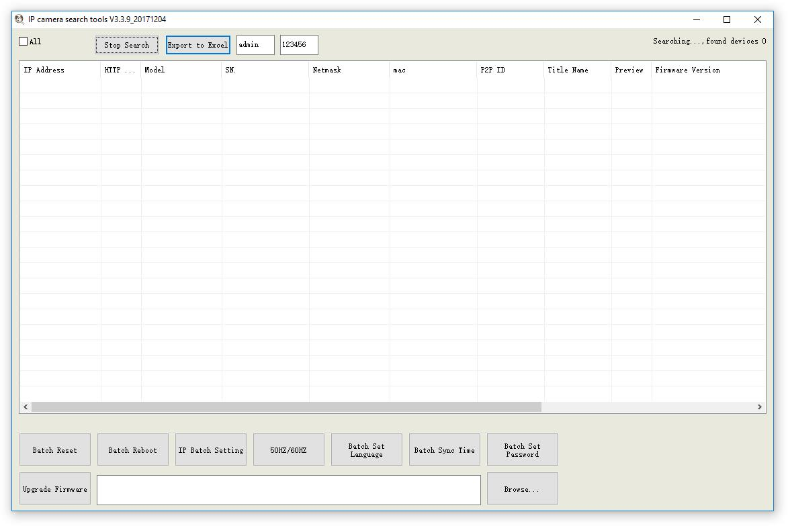

По умолчанию на камере установлены следующие настройки:
- Логин: admin, пароль: 123456
- IP адрес по умолчанию: 192.168.0.123
- Web порт: 80
- Onvif порт: 80
- RTSP порт: 554
rtsp://192.168.1.123:554/stream0?username=admin&password=123456 - 1 поток
rtsp://192.168.1.123:554/stream1?username=admin&password=123456 - 2 поток
- Для просмотра и записи видео изображения с камер используйте программное обеспечение UC.

ПРОГРАММЫ УДАЛЕННОГО ПОДКЛЮЧЕНИЯ И ОБЛАЧНОГО СЕРВИСА
- Удаленный доступ для iOS – программа DANALE из AppStore.
- Удаленный доступ для Android– программа DANALE из Play Маркет.
- Последнюю версию программного обеспечения и инструкцию по работе с облачным сервисом DANALE Вы можете скачать на сайте http://www.itech-cctv.ru/ в разделе "Техподдержка" -> "Загрузить ПО".
Производитель не несет ответственность за работу облачного сервиса DANALE!

